Д.Медведев поручил проработать льготы по кредитам в сфере сельского хозяйства
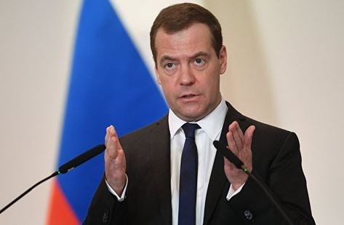
Премьер-министр России Дмитрий Медведев поручил профильным министерствам до 13 июля 2017 года представить в правительство предложения о дополнительном выделении средств госбюджета на госпрограмму развития сельского хозяйства и регулирования рынков, в том числе на мероприятия льготного сельхозкредитования, сообщается на сайте кабмина.
"Минсельхозу России (А.Н. Ткачеву), Минфину России (А.Г. Силуанову), Минэкономразвития России (М.С. Орешкину) представить в правительство Российской Федерации согласованные предложения по вопросу о дополнительном выделении в рамках корректировки федерального закона "О федеральном бюджете на 2017 год и на плановый период 2018 и 2019 годов" по итогам его исполнения в первом полугодии 2017 года средств федерального бюджета на реализацию мероприятий государственной программы развития сельского хозяйства и регулирования рынков сельскохозяйственной продукции, сырья и продовольствия на 2013-2020 годы, в том числе механизма льготного кредитования", — говорится в перечне поручений.
Поручение дано по итогам обсуждения в Госдуме отчета правительства о результатах работы в 2016 году.

